Lampiran 1. Hasil Identifikasi Tumbuhan
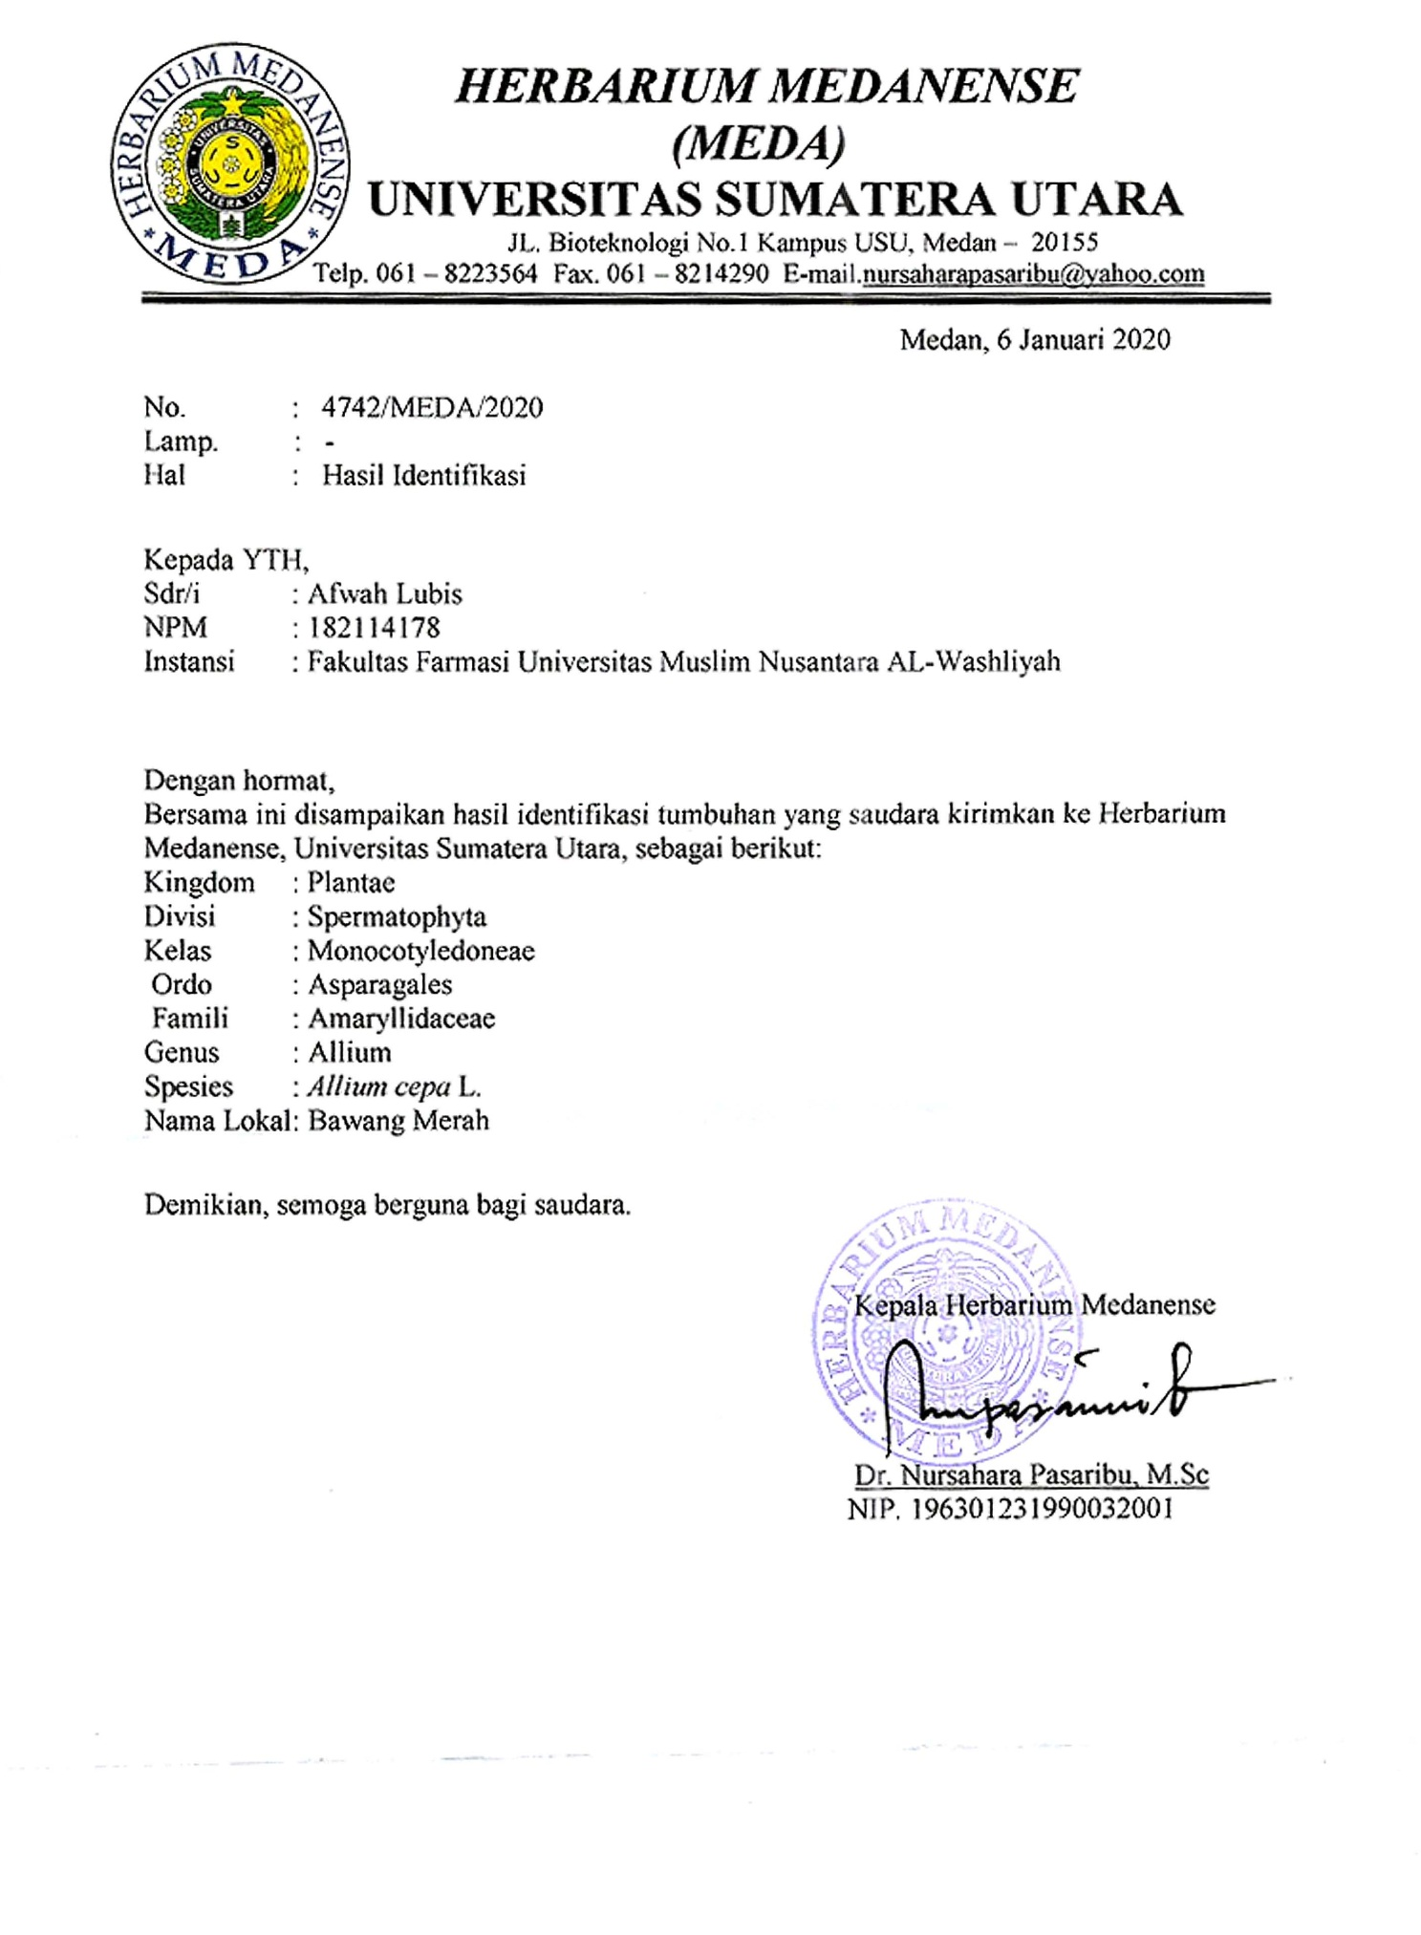

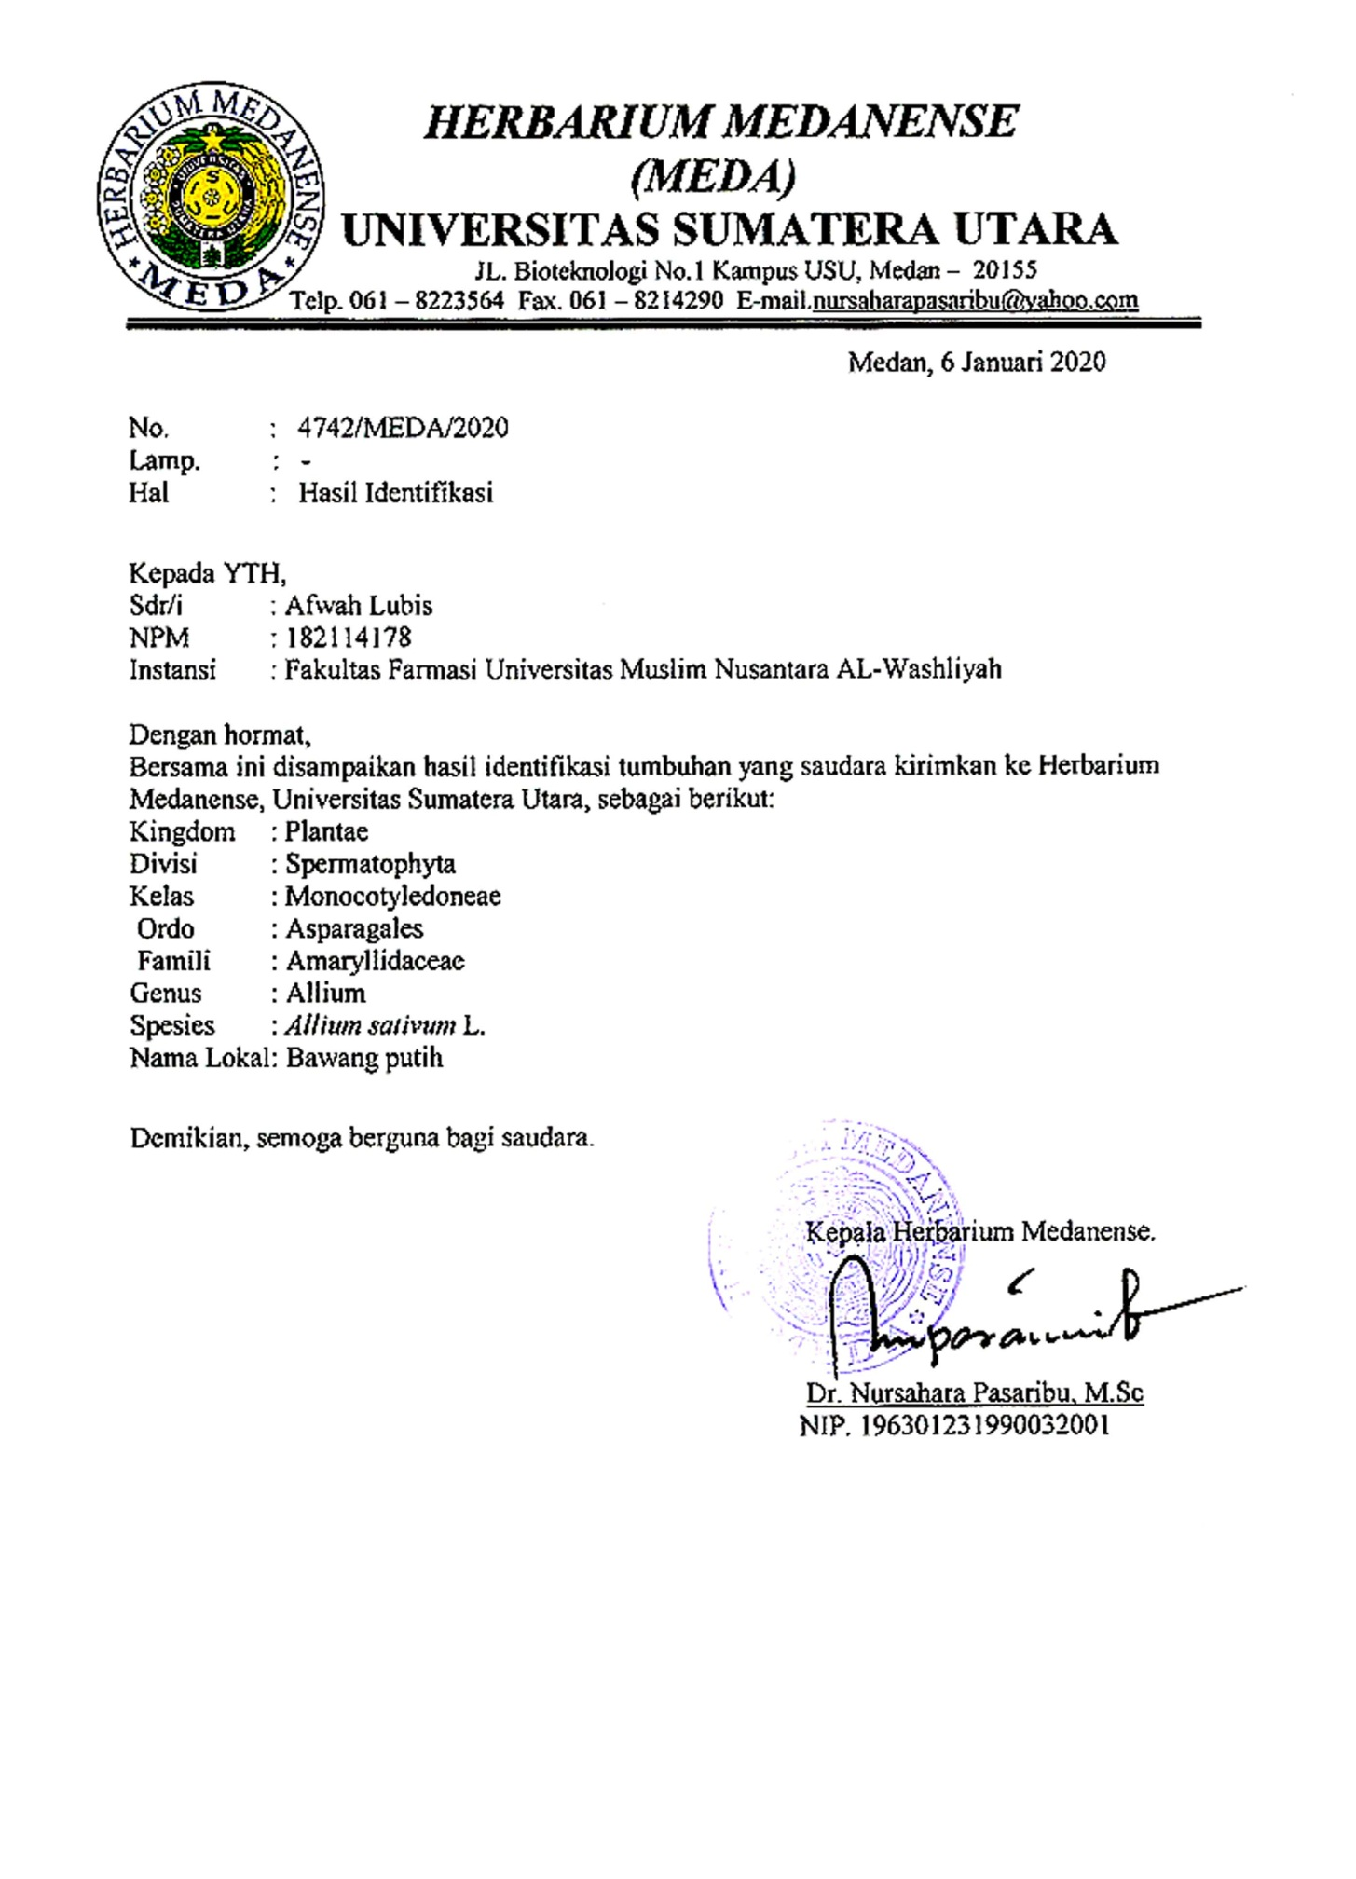
Lampiran 2. Hasil Identifikasi Tumbuhan

Lampiran 3. Tumbuhan atau Sampel yang digunakan

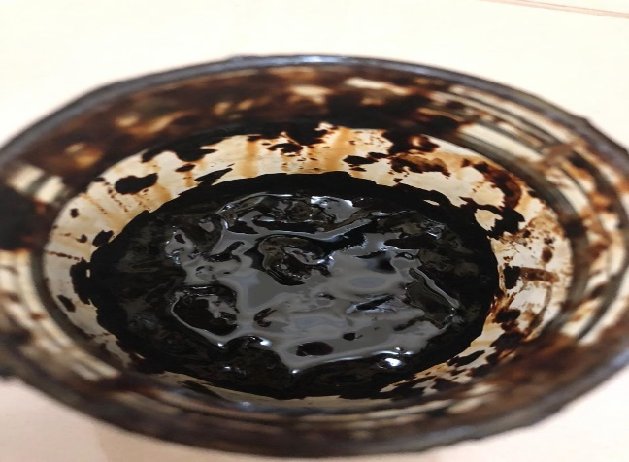
Ekstrak Etanol Bawang Merah

Ekstrak Etanol Bawang Putih

Lampiran 4. Skrining Fitokimia Bawang Merah dan Bawang Putih
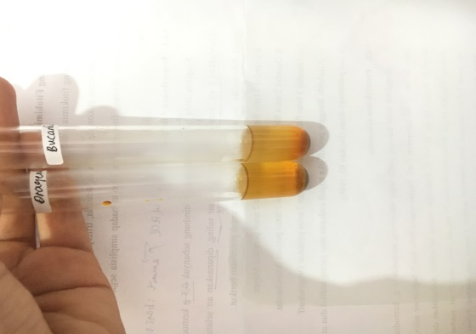
(+) Alkaloid Bawang Merah

(+) Alkaloid Bawang Putih
Lampiran 4. (Lanjutan)
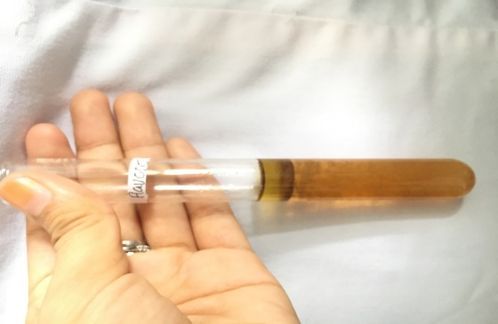
(+) Flavanoid Bawang Merah dan Bawang Putih

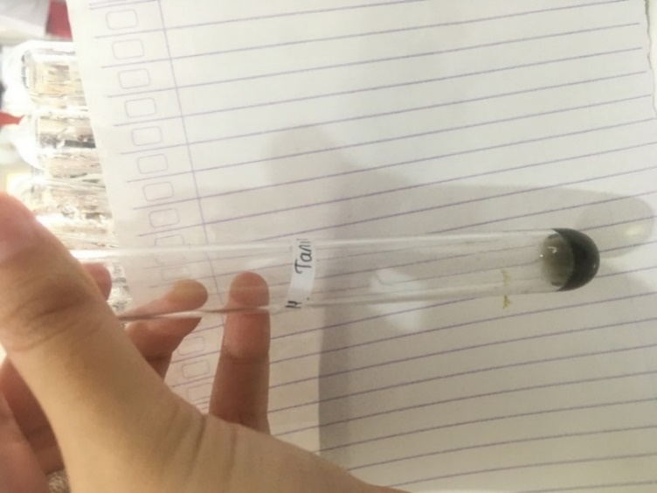
(+) Tanin Bawang Merah

Lampiran 4. (Lanjutan)
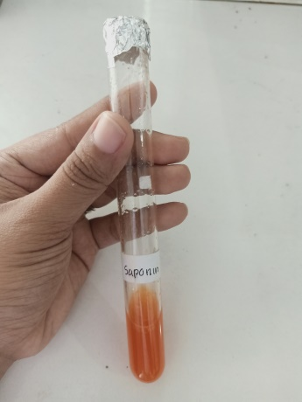
(+) Saponin Bawang Merah

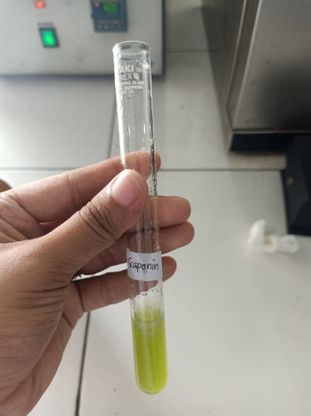
(+) Saponin Bawang Putih
Lampiran 4. (Lanjutan)

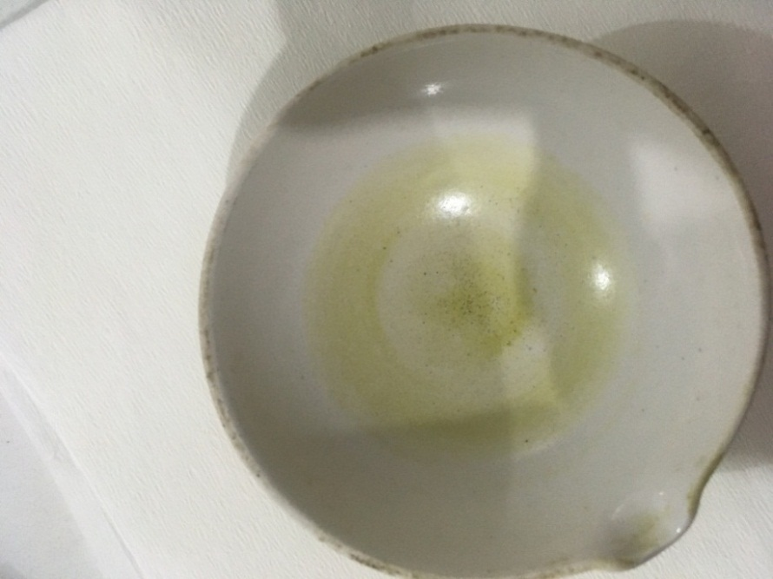
(+) Steroid Bawang Merah
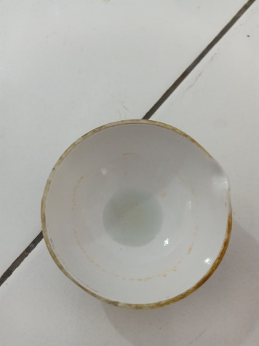
(+) Steroid Bawang Putih
Lampiran 4. (Lanjutan)

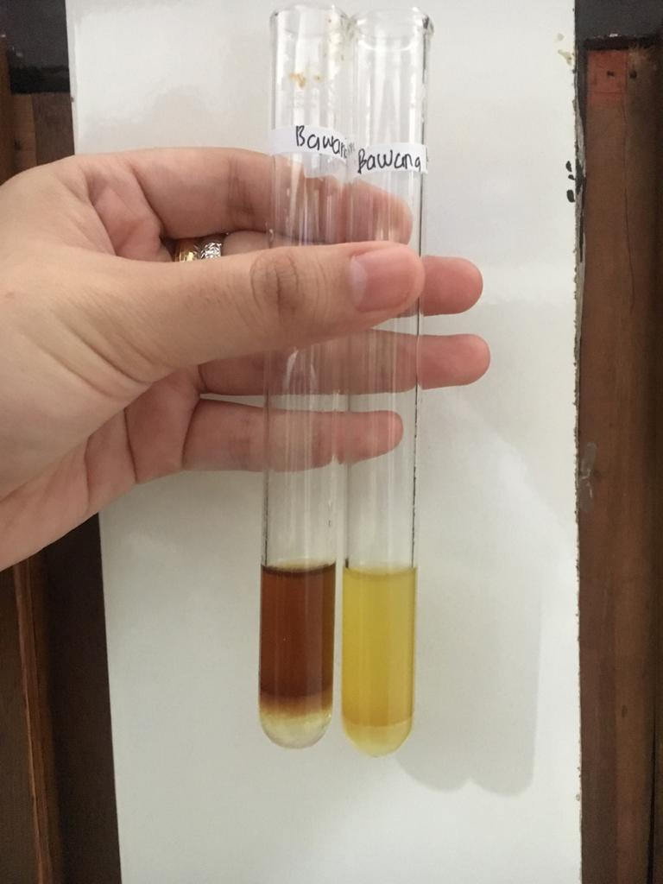
(+) Glikosida Antrakuinon Bawang Merah dan Bawang Putih

Lampiran 5. Larutan DPPH dan Larutan Sampel Pada Penetapan Nilai IC₅₀
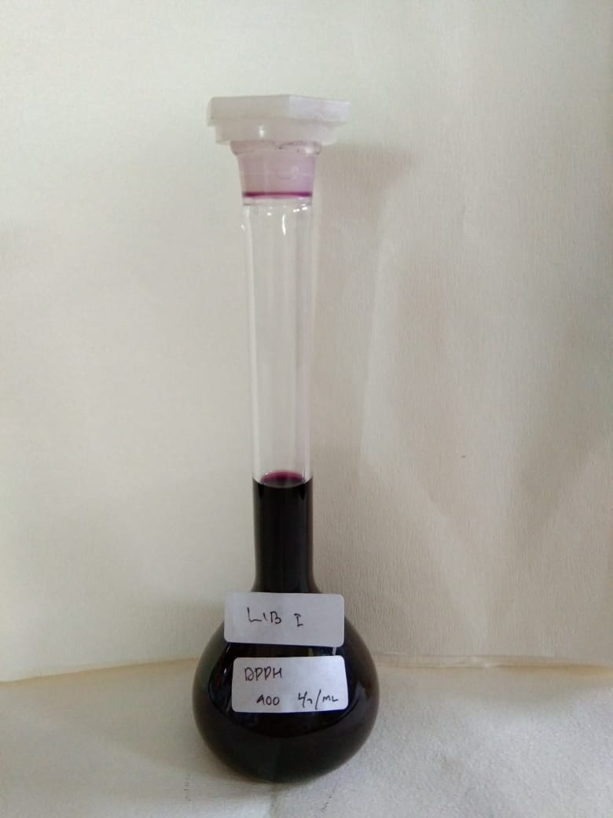
DPPH 400 ppm
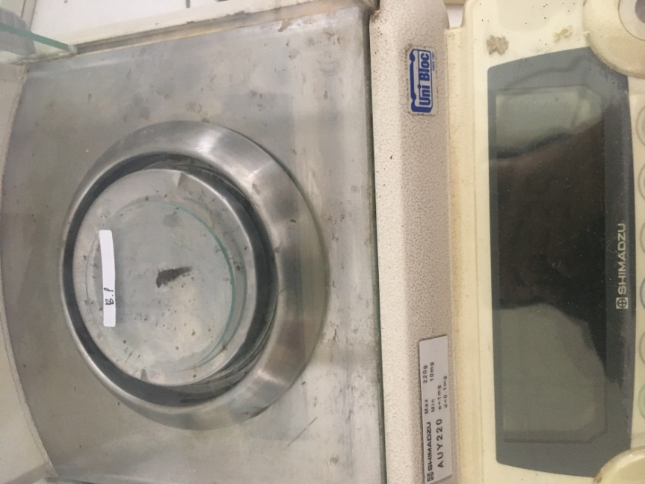
Penimbangan Ekstrak
Lampiran 5. (Lanjutan)

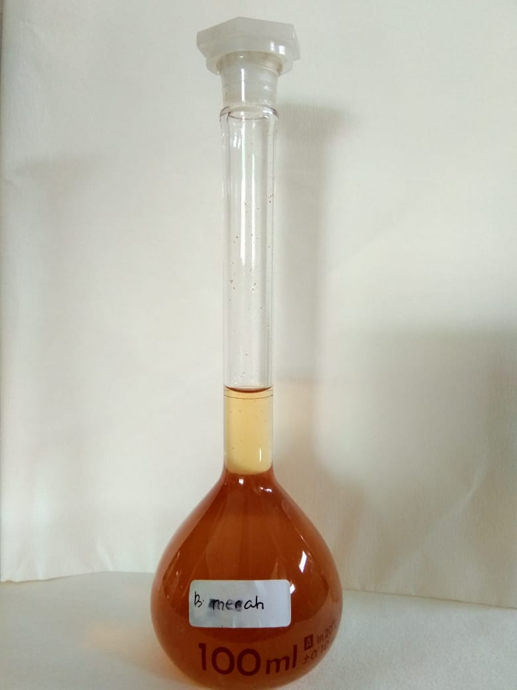
Ekstrak Bawang Merah 1000 ppm
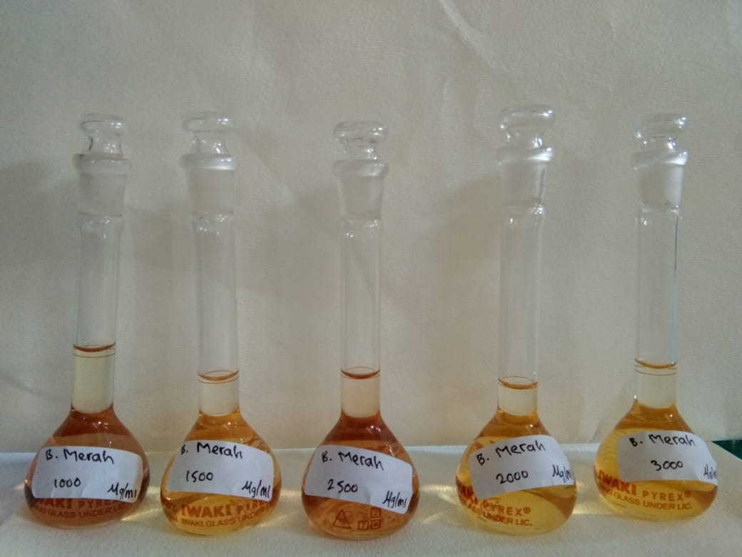
Konsentrasi Ekstrak Bawang Merah setelah Penambahan DPPH
Lampiran 5. (Lanjutan)
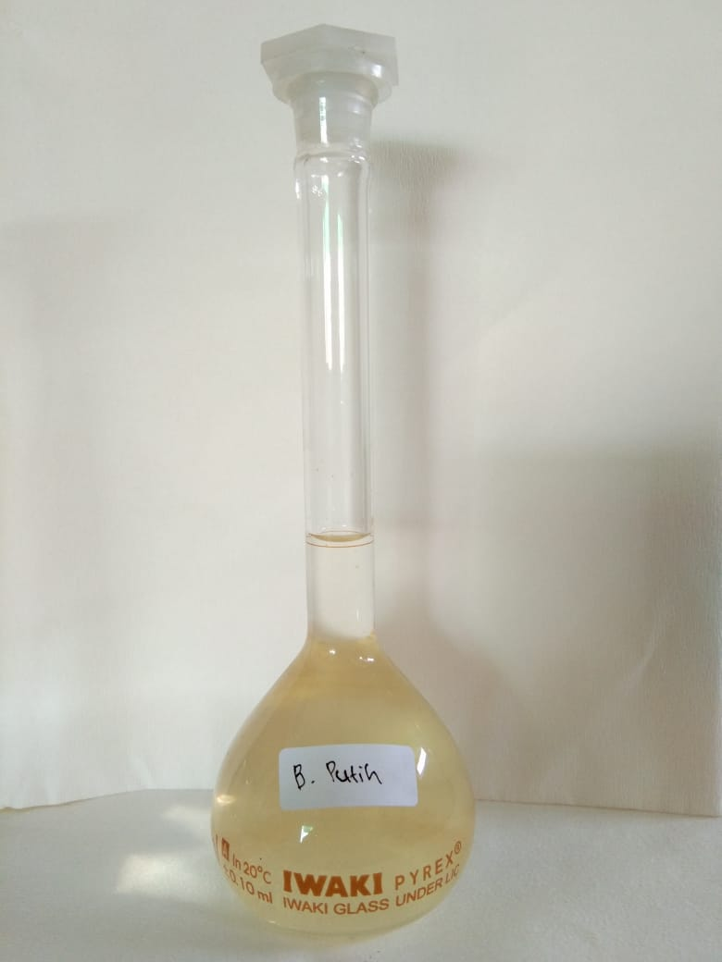
Ekstrak Bawang Putih 1000 ppm

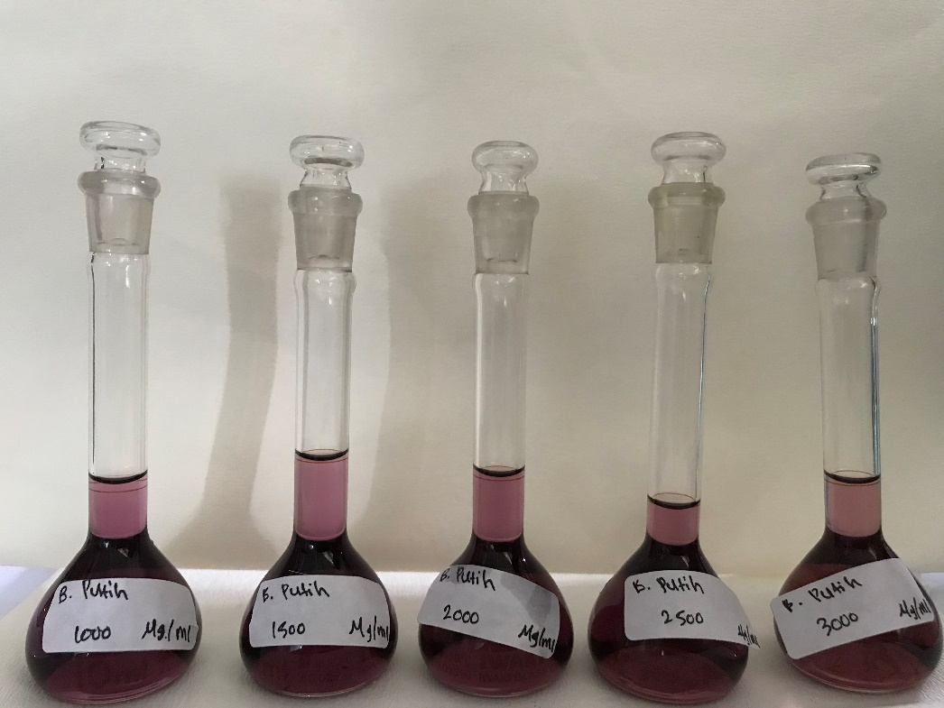
Konsentrasi Ekstrak Bawang Putih Setelah Penambahan DPPH
Lampiran 6. Bagan Alir Pembuatan Ekstrak Etanol Bawang Merah dan
Bawang Putih
1 kg Bawang Merah dan Putih

Di cuci bersih lalu dihaluskan
Dibasahi dengan 7.500 ml etanol 96%
Dimasukkan kedalam bejana tertutup
Diamkan selama 5 hari sambil sesekali diaduk
Di saring

Ampas
Maserat I
Dimasukkan dalam bejana
Di masukkan sisa etanol 96 %
Ditutup
Biarkan selama 2 hari sambil sesekali diaduk
Disaring
Maserat II
Ampas

Maserat I dan Maserat II digabung
Dipekatkan dengan alat rotary evaporator
Ekstrak kental
Ekstrak kental

Lampiran 7. Bagan Alir Skrining Fitokimia

1. Alkaloid
Sampel

+ HCl 2N 1m
dipanaskan disaring

Filtrat

+ Dragendroff + Mayer + Bouchardat
+
+
+

2. Flavonoid
Sampel

Filtrat

(+)
Sampel positif terjadi perubahan warna

+ etanol dikocok dipanaskan
dikocok lagi disaring

+Serbuk Magnesium
+ HCl pekat

Lampiran 7. (Lanjutan)

3. Saponin

Sampel

dihaluskan
+air panas didinginkan
dikocok kuat

Filtrat

+ air
dikocok kuat
+ HCl 2N

+ Berbuih

4. Tanin

Sampel

dihaluskan disaring

Filtrat

diencerkan sampai hampir tidak berwarna

Filtrat encer

+FeCl3 10%

+
Terjadi Perubahan
Warna
Lampiran 7. (Lanjutan)

5. Steroida/Triterpenoida

Sampel

+ Kloroform dikocok disaring

Filtrat

+ Asetat Anhidrat
+ Asam Sulfat Pekat

+
Terjadi Perubahan
Warna
Lampiran 8. Bagan Alir Penentuan Panjang Gelombang Serapan Maksimum DPPH
DPPH 10 mg

Dimasukkan dalam labu tentukur 25 ml
Dilarutkan dengan etanol dicukupkan sampai garis tanda
Konsentrasi 400 ppm

Dipipet 1 ml
Dimasukkan dalam labu tentukur
10 ml
Dicukupkan dengan etanol
Sampai garis tanda
Konsentrasi 40 ppm

Diukur absorbansi pada kisaran
Panjang gelombang 400-800 nm
λ max

Lampiran 9. Bagan Alir Penentuan Operating Time
Larutan DPPH Konsentrasi 400 ppm
Dipipet 1 ml
Dimasukkan dalam labu Tentukur 10 ml
Dicukupkan dengan etanol Sampai garis tanda
Konsentrasi 40 ppm

Diukur absorbansinya pada Panjang gelombang 516,50 nm hingga diperoleh waktu pengukuran stabil
Waktu Kestabilan

Lampiran 10. Bagan Alir Uji Aktivitas Antioksidan Ekstrak Bawang Merah
1 g Sampel
Dimasukkan dalam labu tentukur 100 ml
Dilarutkan dengan etanol
Dicukupkan dengan etanol sampai garis
tanda
Konsentrasi 10000 ppm

Dipipet masing-masing 1 ml, 1,5 ml, 2 ml, 2,5 ml, 3 ml
Dimasukkan dalam labu tentukur 10 ml
Ditambahkan 1 ml DPPH 400 ppm
Dicukupkan dengan etanol sampai garis
tanda
Konsentrasi 3000 ppm
Konsentrasi 2500 ppm
Konsentrasi 2000 ppm
Konsentrasi 1500 ppm
Konsentrasi 1000ppm

Didiamkan berdasarkan operating time
Diukur absorbansinya dengan
spektrofotometer UV-Vis
Hasil Pengukuran Absorbansi

Lampiran 11. Bagan Alir Uji Aktivitas Antioksidan Ekstrak Bawang Putih
1 g Sampel
Dimasukkan dalam labu tentukur 100 ml
Dilarutkan dengan etanol
Dicukupkan dengan etanol sampai garis
tanda
Konsentrasi 10000 ppm

Dipipet masing-masing 1ml, 1,5 ml, 2ml, 2,5ml ,3 ml
Dimasukkan dalam labu tentukur 10 ml
Ditambahkan 1 ml DPPH 400 ppm
Dicukupkan dengan etanol sampai garis
tanda
Konsentrasi 3000 ppm
Konsentrasi 2500 ppm
Konsentrasi 2000 ppm
Konsentrasi 1500 ppm
Konsentrasi 1000 ppm

Didiamkan berdasarkan operating time
Diukur absorbansinya dengan
spektrofotometri UV-Vis
Hasil Pengukuran Absorbansi

Lampiran 12. Bagan Alir Uji Aktivitas Antioksidan Vitamin C
50 mg Vit C

Dimasukkan ke dalam labu ukur 50 ml
Dilarutkan dengan etanol
Dicukupkan dengan etanol sampai
garis tanda
LIB₁ (1000 ppm)

Dipipet sebanyak 5 ml ke dalam labu ukur 50 ml
Dicukupkan dengan etanol sampai garis tanda
LIB_{II} (100 ppm)

dipipet sebanyak 1ml, 1.5 ml, 2 ml, 2.5 ml, 3 ml dan 3.5 ml. (10 ppm, 15 ppm, 20 ppm, 25 ppm, 30 ppm dan 35 ppm)
dimasukkan masing-masing ke dalam labu ukur 10 ml
ditambahkan 1 ml DPPH
dicukupkan dengan etanol sampai garis tanda
didiamkan berdasarkan operating time
diukur serapannya pada pada panjang gelombang 516,50 nm dengan spektrofometer UV-Vis
Hasil Pengukuran Absorbansi

Lampiran 13. Hasil Penentuan Panjang Gelombang Maksimum DPPH
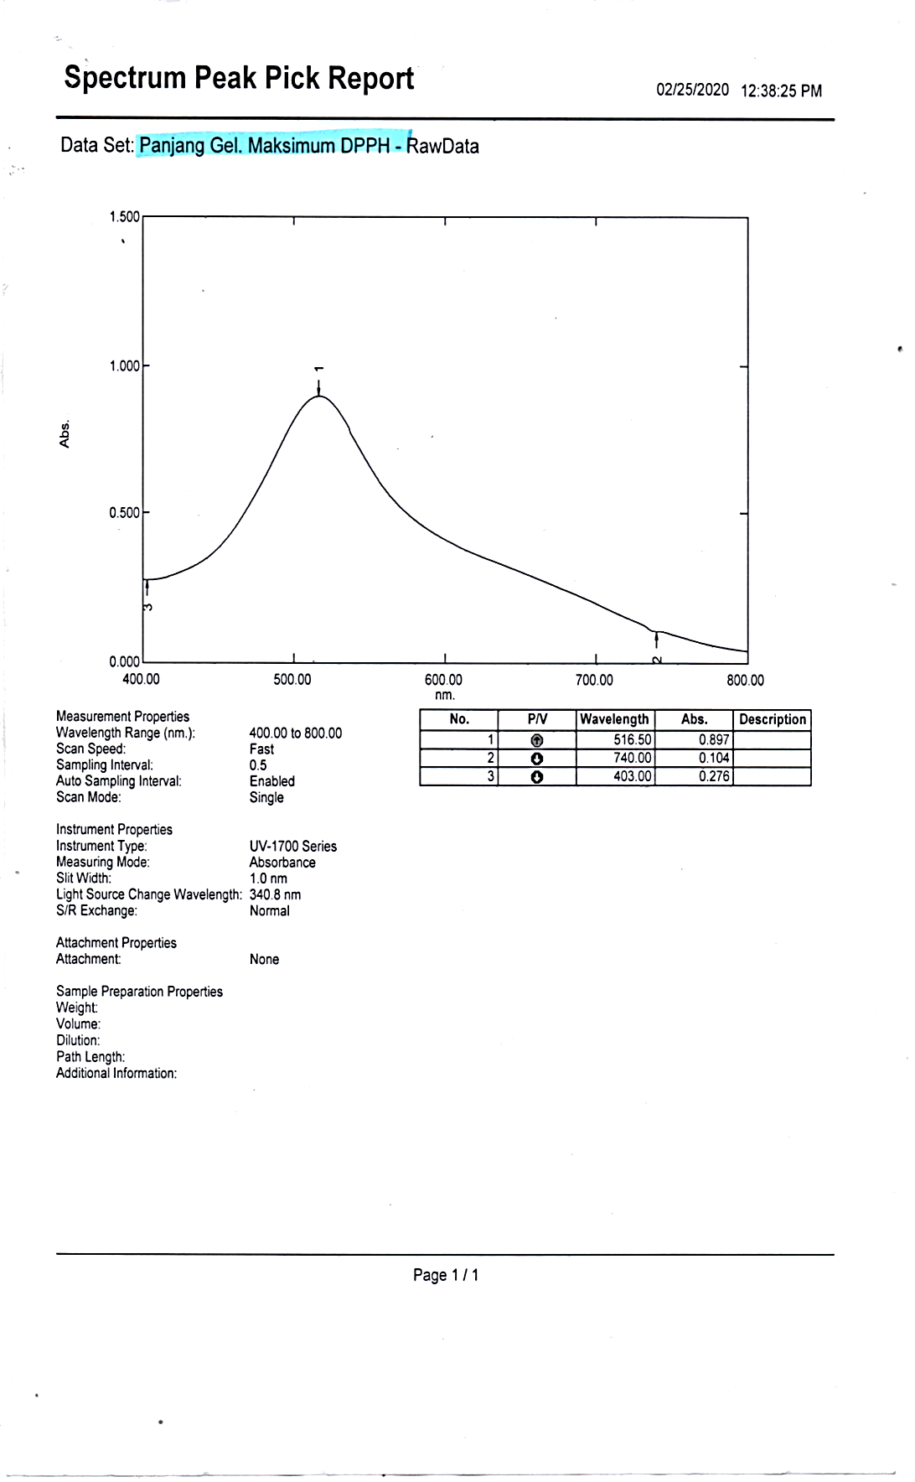

Lampiran 14. Hasil Penentuan Operating Time

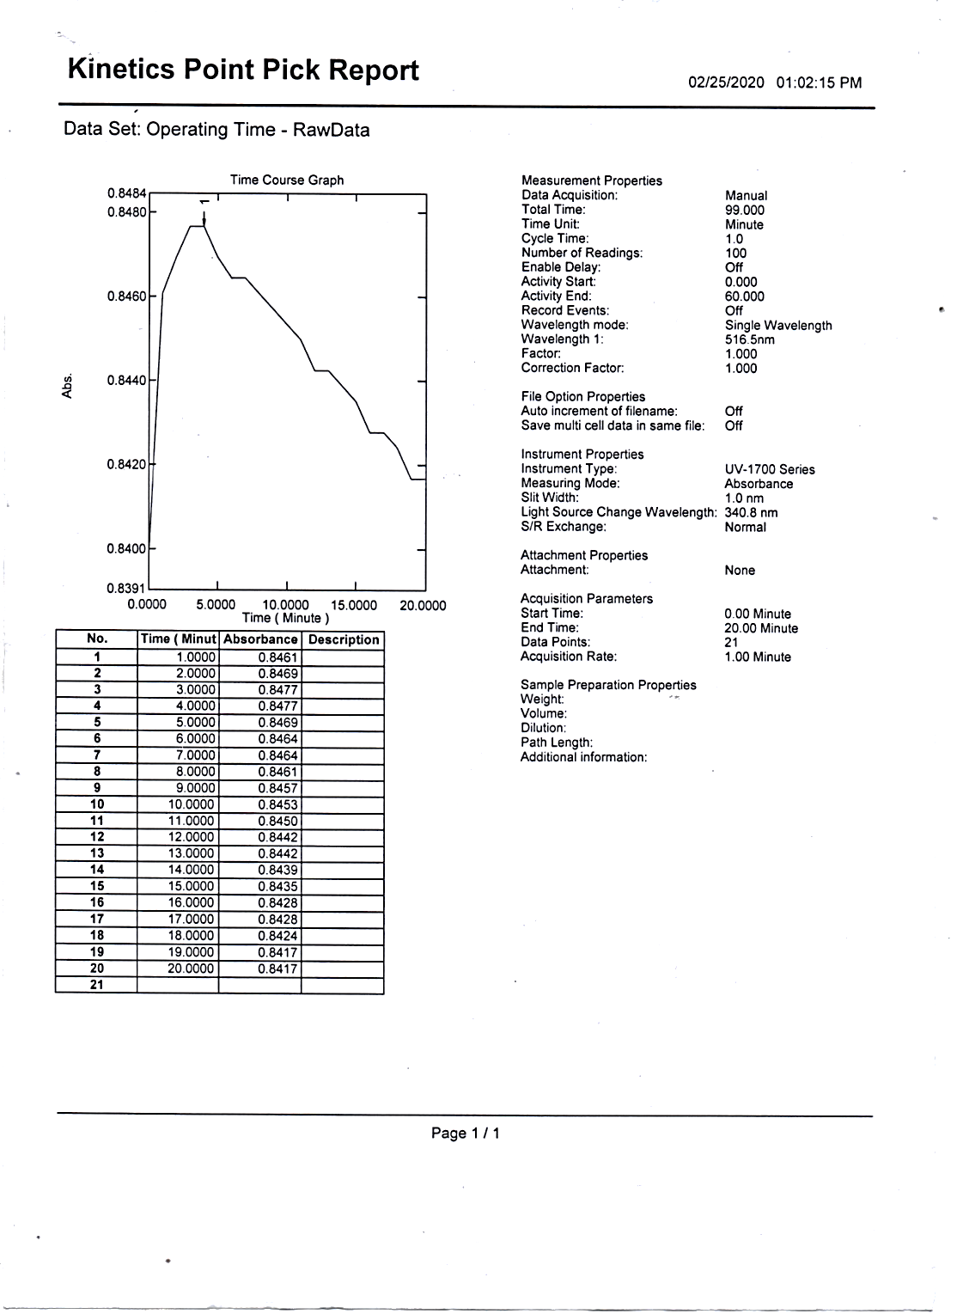

Lampiran 15. Hasil Uji Aktivitas Antioksidan Ekstrak Etanol Bawang
Merah
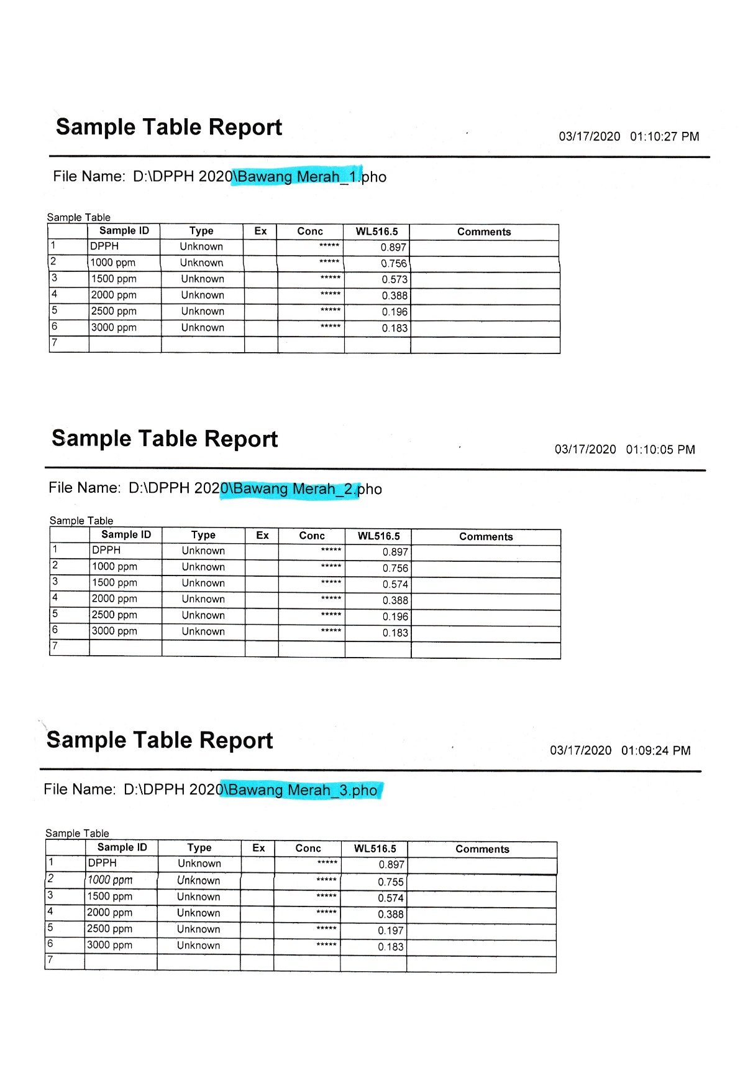

Lampiran 16. Hasil Uji Aktivitas Antioksidan Ekstrak Etanol Bawang Putih
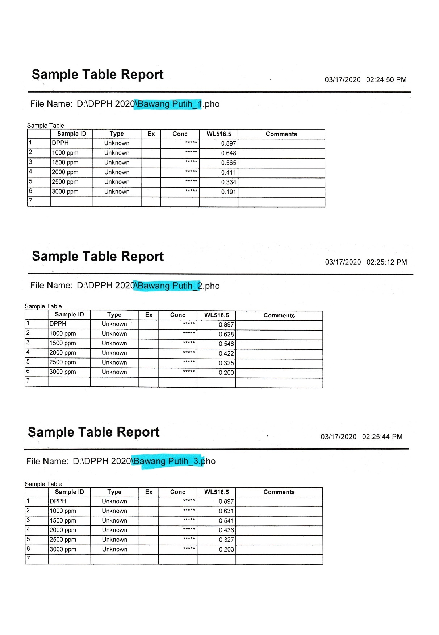

Lampiran 17. Hasil Uji Aktivitas Antioksidan Viitamin C

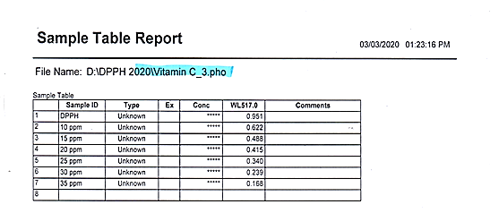

Lampiran 18. Perhitungan Hasil Uji Antioksidan Bawang Merah
1. Ekstrak Etanol Bawang Merah
A. Tabel data absorbansi % perendaman radikal bebas ekstrak etanol bawang merah
No | Konsentrasi larutan  uji (ppm) | Pengukuran Absorbansi |  |  | Rata-Rata  (A) | %  Perendaman
 |  | 1 | 2 | 3
1 | DPPH | 0,897 | 0,897 | 0,897 | 0,897 | -
2 | 1000 | 0,756 | 0,756 | 0,755 | 0,755 | 15,830
3 | 1500 | 0,573 | 0,574 | 0,574 | 0,573 | 36,120
4 | 2000 | 0,388 | 0,388 | 0,388 | 0,388 | 56,744
5 | 2500 | 0,196 | 0,196 | 0,197 | 0,196 | 78,149
6 | 3000 | 0,183 | 0,183 | 0,183 | 0,183 | 79,598

% peredaman $=\frac{A kontrol – A sampel}{A kontrol}$ × 100 %
Keterangan:
A kontrol = Absorbansi blanko
A sampel = Absorbansi sampel

Perhitungan % peredaman ekstrak etanol bawang merah
- Konsentrasi 1000ppm
% peredaman $=\frac{0,897 – 0,755}{0,897}$ × 100 % = 15,830 %
- Konsentrasi 1500ppm
% peredaman$=\frac{0,897 – 0,573}{0,897}$ × 100 % = 36,120 %
- Konsentrasi 2000ppm
% peredaman$=\frac{0,897 – 0,388}{0,897}$ × 100 % = 56,744 %
- Konsentrasi 2500ppm
% peredaman$=\frac{0,897 – 0,196}{0,897}$ × 100 % = 78,149 %
Lampiran 18. (Lanjutan)
- Konsentrasi 3000ppm
% peredaman$=\frac{0,897 – 0,183}{0,897}$ × 100 % = 79,598
B. Tabel data perhitungan IC₅₀ekstrak etanol bawang merah
X  (Konsentrasi) | Y  (%Perendaman) | XY | X² | Y²
0 | 0 | 0 | 0 | 0
1000 | 15,830 | 15830 | 1000000 | 250,5889
1500 | 36,120 | 54180 | 2250000 | 1304,6544
2000 | 56,744 | 113488 | 4000000 | 3219,881536
2500 | 78,149 | 195372 | 6250000 | 6107,266201
3000 | 79,598 | 238794 | 9000000 | 6335,841604
∑X = 10000 | ∑Y = 266,441 | ∑XY = 617664 | ∑X²= 22500000 | ∑Y² = 17218,232641
$\overline{x}$ = 1666,666 | ӯ = 44,406
Keterangan: X = Konsentrasi(ppm)
Y = % Perendaman
- Nilai a = $\frac{\left(∑XY\right)-\left(∑X\right)(∑Y)/n}{\left(∑X^{2}\right)-{\left(∑X\right)}^{2}/n}$
= $\frac{(617664)-\left( =SUM(ABOVE) \backslash \# "\#.\#\#0" 10000\right)\left(266,441\right)/6}{\left( =SUM(ABOVE) \backslash \# "\#.\#\#0" 22500000\right)-{\left( =SUM(ABOVE) \backslash \# "\#.\#\#0" 10000\right)}^{2}/ 6}$
= $\frac{617664 – 444068}{ =SUM(ABOVE) \backslash \# "\#.\#\#0" 22500000 – 16666666,666}$
= $\frac{173596}{5833333.334}$
= 0,0297
- Nilai b = ӯ - a$\overline{x}$
= (44,406) - (0,0297) (1666,666)
= 49,499 - 44,406
= 5,093
Lampiran 18. (Lanjutan)
- Nilai r = $\frac{\left(∑XY\right)- \left(∑X\right)\left(∑Y\right)/ n}{\sqrt{\left(∑X^{2}\right)- {\left(∑X\right)}^{2}/ n \left(∑Y^{2}\right)-{\left(∑Y\right)}^{2} / n}}$
= $\frac{\left(617664\right) - \left( =SUM(ABOVE) \backslash \# "\#.\#\#0" 10000\right) (266,441)/6}{\sqrt{\left( =SUM(ABOVE) \backslash \# "\#.\#\#0" 22500000\right) - {\left( =SUM(ABOVE) \backslash \# "\#.\#\#0" 10000\right)}^{2}/6 \left(17218,232641\right) - {\left(266,441\right)}^{2} /6 }}$
= $\frac{\left(617664\right) - (444068)}{\sqrt{\left( =SUM(ABOVE) \backslash \# "\#.\#\#0" 22500000\right)- \left(16666666,666\right)\left(17218,232641\right) - (11831,801) }}$
= $\frac{173596}{\sqrt{\left(5833333,334\right)(5386,431)}}$
= $\frac{173596}{\sqrt{(31420847503,6)}}$
= $\frac{173596}{177259,266}$
= 0,979
Persamaan Regresi = Y = ax + b
Y = 0,0297x + 5,093
Nilai IC₅₀ = Y = 0,0297x + 5,093
50 = 0,0297x + 5,093
x = $\frac{50-5,093}{0,0297}$
= 1512,020 µg/ml

Lampiran 19. Perhitungan Hasil Uji Aktivitas Antioksidan Bawang Putih
2. Ekstrak Etanol Bawang Putih
A. Tabel data absorbansi % perendaman radikal bebas ekstrak etanol bawang putih
No | Konsentrasi larutan  uji (ppm) | Pengukuran Absorbansi |  |  | Rata-Rata  (A) | %  Perendaman
 |  | 1 | 2 | 3
1 | DPPH | 0,897 | 0,897 | 0,897 | 0,897 | -
2 | 1000 | 0,648 | 0,628 | 0,631 | 0,635 | 29,208
3 | 1500 | 0,565 | 0,546 | 0,541 | 0,550 | 38,684
4 | 2000 | 0,411 | 0,422 | 0,436 | 0,423 | 52,842
5 | 2500 | 0,334 | 0,325 | 0,327 | 0,328 | 63,433
6 | 3000 | 0,191 | 0,200 | 0,203 | 0,198 | 77,926

% peredaman $=\frac{A kontrol – A sampel}{A kontrol}$ × 100 %
Keterangan:
A kontrol = Absorbansi blanko
A sampel = Absorbansi sampel

Perhitungan % peredaman ekstrak etanol bawang putih
- Konsentrasi 1000ppm
% peredaman $=\frac{0,897 – 0,635}{0,897}$ × 100 % = 29,208 %
- Konsentrasi 1500ppm
% peredaman$=\frac{0,897 – 0,550}{0,897}$ × 100 % = 38,684 %
- Konsentrasi 2000ppm
% peredaman$=\frac{0,897 – 0,423}{0,897}$ × 100 % = 52,842 %
- Konsentrasi 2500ppm
% peredaman$=\frac{0,897 – 0,328}{0,897}$ × 100 % = 63,433 %
- Konsentrasi 3000ppm
% peredaman$=\frac{0,897 – 0,198}{0,897}$ × 100 % = 77,926 %
B. Tabel data perhitungan IC₅₀ekstrak etanol bawang putih
X  (Konsentrasi) | Y  (%Perendaman) | XY | X² | Y²
0 | 0 | 0 | 0 | 0
1000 | 29,208 | 29208 | 1000000 | 853,107264
1500 | 38,684 | 58026 | 2250000 | 1496,451856
2000 | 52,842 | 105684 | 4000000 | 2792,276964
2500 | 63,433 | 158582 | 6250000 | 4023,745489
3000 | 77,926 | 233778 | 9000000 | 6072,461476
∑X = 10000 | ∑Y = 262,093 | ∑XY = 585278 | ∑X²= 22500000 | ∑Y² = 15238,043049
$\overline{x}$ = 1666,666 | ӯ = 43,682
Keterangan: X = Konsentrasi(ppm)
Y = % Perendaman
- Nilai a = $\frac{\left(∑XY\right)-\left(∑X\right)(∑Y)/n}{\left(∑X^{2}\right)-{\left(∑X\right)}^{2}/n}$
= $\frac{(585278)-\left( =SUM(ABOVE) \backslash \# "\#.\#\#0" 10000\right)\left(262,093\right)/6}{\left( =SUM(ABOVE) \backslash \# "\#.\#\#0" 22500000\right)-{\left( =SUM(ABOVE) \backslash \# "\#.\#\#0" 10000\right)}^{2}/ 6}$
= $\frac{585278 –436821}{ =SUM(ABOVE) \backslash \# "\#.\#\#0" 22500000-16666666,666}$
= $\frac{148457}{5833333.334}$
= 0,0254
- Nilai b = ӯ - a$\overline{x}$
= (43,682) - (0,0254) (1666,666)
= 43,682 – 42,333
= 1,349
Lampiran 19. (Lanjutan)
- Nilai r = $\frac{\left(∑XY\right)- \left(∑X\right)\left(∑Y\right)/ n}{\sqrt{\left(∑X^{2}\right)- {\left(∑X\right)}^{2}/ n \left(∑Y^{2}\right)-{\left(∑Y\right)}^{2} / n}}$
= $\frac{\left(585278\right) - \left( =SUM(ABOVE) \backslash \# "\#.\#\#0" 10000\right) (262,093)/6}{\sqrt{\left( =SUM(ABOVE) \backslash \# "\#.\#\#0" 22500000\right) - {\left( =SUM(ABOVE) \backslash \# "\#.\#\#0" 10000\right)}^{2}/6 \left(15238,043049\right) - {\left(262,093\right)}^{2} /6 }}$
= $\frac{\left(585278\right) - (436821)}{\sqrt{\left( =SUM(ABOVE) \backslash \# "\#.\#\#0" 22500000\right)- \left(16666666,666\right)\left(15238,043049\right) - (11448,790) }}$
= $\frac{148457}{\sqrt{\left(5833333,334\right)(3789,253)}}$
= $\frac{148457}{\sqrt{(22103975835.9)}}$
= $\frac{148457}{148674,059}$
= 0,9985
Persamaan Regresi = Y = ax + b
Y = 0,0254x + 1,349
Nilai IC₅₀ = Y = 0,0254x + 1,349
50 = 0,0254x + 1,349
x = $\frac{50-1,349}{0,0254 }$
= 1915,393 µg/ml

Lampiran 20. Perhitungan Hasil Uji Aktivitas Antioksidan Vitamin C
3. Vitamin C
a. Tabel data absorbansi % perendaman radikal bebas vitamin c
No | Konsentrasi larutan  uji (ppm) | Pengukuran Absorbansi |  |  | Rata-Rata  (A) | %  Perendaman
 |  | 1 | 2 | 3
1 | DPPH | 0,946 | 0,951 | 0,951 | 0.949 | -
2 | 10 | 0,623 | 0,622 | 0,622 | 0,622 | 34,457 %
3 | 15 | 0,476 | 0,487 | 0,488 | 0,483 | 49,104 %
4 | 20 | 0,425 | 0,422 | 0,415 | 0,420 | 55,742 %
5 | 25 | 0,345 | 0,341 | 0,340 | 0,342 | 63,962 %
6 | 30 | 0,250 | 0,243 | 0,239 | 0,244 | 74,288 %
7 | 35 | 0,158 | 0,162 | 0,168 | 0,162 | 82,929 %

% peredaman $=\frac{A kontrol – A sampel}{A kontrol}$ × 100 %
Keterangan:
A kontrol = Absorbansi blanko
A sampel = Absorbansi sampel

Perhitungan % peredaman vitamin c
- Konsentrasi 10 ppm
% peredaman $=\frac{0,949 – 0,622}{0,949}$ × 100 % = 34,457 %
- Konsentrasi 15 ppm
% peredaman $=\frac{0,949 – 0,483}{0,949}$ × 100 % = 49,104 %
- Konsentrasi 20 ppm
% peredaman $=\frac{0,949 – 0,420}{0,949}$ × 100 % = 55,742 %
- Konsentrasi 25 ppm
% peredaman $=\frac{0,949 – 0,342}{0,949}$ × 100 % = 63,962 %
Lampiran 20. (Lanjutan)
- Konsentrasi 30 ppm
% peredaman $=\frac{0,949 – 0,244}{0,949}$ × 100 % = 74,288 %
- Konsentrasi 35 ppm
% peredaman $=\frac{0,949 – 0,162}{0,949}$ × 100 % = 82,929 %
b. Tabel data perhitungan IC₅₀ vitamin c
X  (Konsentrasi) | Y  (%Perendaman) | XY | X² | Y²
0 | 0 | 0 | 0 | 0
10 | 34,457 | 344,57 | 100 | 1187,284849
15 | 49,104 | 736,56 | 225 | 2411,202816
20 | 55,742 | 1114,84 | 400 | 3107,170564
25 | 63,962 | 1599,05 | 625 | 4091,137444
30 | 74,288 | 2228,64 | 900 | 5518,706944
35 | 82,929 | 2902,515 | 1225 | 6877,219041
∑X = 135 | ∑Y = 360,482 | ∑XY = 8926,175 | ∑X² = 3475 | ∑Y² = 23192,721658
$\overline{x}$ = 19,285 | ӯ = 51,497
Keterangan: X = Konsentrasi (ppm)
Y = % Perendaman
- Nilai a = $\frac{\left(∑XY\right)- \left(∑X\right)(∑Y)/n}{\left(∑X^{2}\right) - {\left(∑X\right)}^{2}/n}$
= $\frac{(8926,175)-\left(135\right) \left(360,482\right)/7}{\left(3475\right)- {\left(135\right)}^{2}/ 7}$
= $\frac{8926,175 – 6952,152}{3475 -2603,571}$
= $\frac{1974,023}{871,429}$
= 2,2652
Lampiran 20. (Lanjutan)
- Nilai b = ӯ - a$\overline{x}$
= (51,497) - (2,2652) (19,285)
= 51,497 – 43,684
= 7,813
- Nilai r = $\frac{\left(∑XY\right)- \left(∑X\right)\left(∑Y\right)/ n}{\sqrt{\left(∑X^{2}\right)- {\left(∑X\right)}^{2}/ n \left(∑Y^{2}\right)-{\left(∑Y\right)}^{2} / n}}$
= $\frac{\left(8926,175\right) - \left(135\right) (360,482)/7}{\sqrt{\left(3475\right) - {\left(135\right)}^{2}/7 \left(23192,721658\right) - {\left(360,482\right)}^{2} /7 }}$
= $\frac{\left(8926,175\right) - (6952,152)}{\sqrt{\left(3475\right)- \left(2603,571\right) \left(23192,721658\right) - (18563,896) }}$
= $\frac{1974,023}{\sqrt{\left(871,429\right)(4628,825658)}}$
= $\frac{1974,023}{\sqrt{(4033692,91433)}}$
= $\frac{1974,023}{2008,405}$
= 0,9828
Persamaan Regresi = Y = ax + b
Y = 2,2652x + 7,813
Nilai IC₅₀ = Y = 2,2652x + 7,813
50 = 2,2652x + 7,813
x = $\frac{50-7,813}{2,2652}$
= 18,623 µg/ml

